
REPUBLIKA HRVATSKA
DUBROVAČKO-NERETVANSKA ŽUPANIJA
GRAD KORČULA
Gradonačelnik

KLASA: 372-08/25-01/02
URBROJ: 2117-9-05/12-25-2
Korčula, 1. prosinca 2025. godine

Na temelju članaka 7. Odluke o zakupu javne površine („Službeni glasnik Grada Korčule“ broj 2/97, 3/97, 1/99, 5/08, 8/20 gradonačelnik Grada Korčula raspisuje

PONOVLJENI JAVNI NATJEČAJ
za prijavu i sudjelovanje na usmenom nadmetanju za zakup kućica, poslovnog prostora i javne površine za obavljanje ugostiteljske djelatnosti tijekom održavanja manifestacije „Advent u Korčuli 2025.“

Grafički dio:

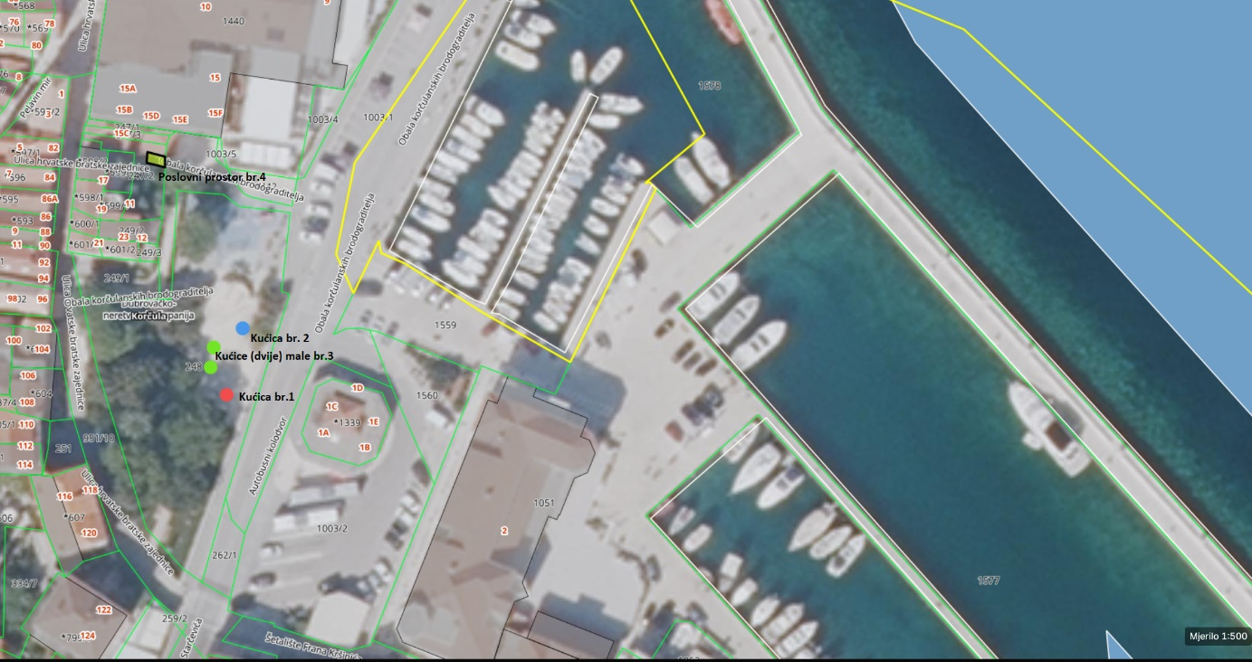

Gradonačelnik
v.r. Frano Jeričević, univ. bacc. ing. admin. nav.

